- 牛顿第一定律是否可以认为是牛顿第二定律在加速度为零的情况下的近似？说明理由（仅答是否说明不给分）

- 一个人从$10m$高台跳水，自然前倾。当质心与台面高度相同时采用两种方式空翻，估算其在空中旋转圈数。1)身体伸直2)蜷成一团（均匀直杆一绕端转动惯量为$\frac{1}{12}ml^{2}$，均匀球绕其直径的转动惯量为$\frac{2}{5}mR^{2}$）

- 劲度系数为$k$的弹簧悬挂质量为$m$的均匀圆盘。质量为$m$的小球从高度$h$处下落，和圆盘发生完全弹性碰撞。1)求第一次小球和圆盘碰撞后，第二次碰撞前圆盘的运动方程。2)第二次碰撞之后，第三次碰撞之前，圆盘做周期运动（简谐运动）么？若做周期运动，请求出周期。

- 赤道处楼高$h$，地球自转角速度大小为$ω$，推导落体东移的距离为$\frac{2hω}{3}\sqrt{\frac{2h}{g}}$（楼高相对于地球半径取一阶小项）。

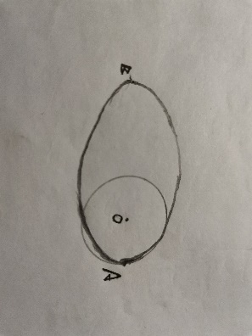
- 地球轨道卫星变轨。$A$在以$O$为圆心，$R$为半径的圆上。从$A$点处变轨到椭圆轨道，$A$点处卫星速度为$v_{0}$。远地点$B$在以$O$为圆心，$3R$为半径的圆上。1)写出椭圆方程。2)$A$点处需要加多大的速度。3)求从$A$点运动到$B$点的时间。

- 宇宙飞船以$0.8c$的速度前往空间站。1)飞船在飞行了$30min$后向地球发送以光速传播的信号，问信号在飞船起飞后多长时间后到达地球。2)有另一飞船以$0.6c$的速度从空间站返航，两飞船相向而行。恰巧在某一坐标系中看两飞船速率相同，则该坐标系相对于地球的速度是多少？

